Název školy: Základní škola Varnsdorf, Edisonova 2821, okres Děčín, příspěvková organizace
Využití ICT, Umění a kultura, Výtvarná výchova, Osově souměrné obrázky
Autor: Mgr. Karin Čiháčková
Název pomůcky: VY_32_INOVACE_18/I. SADA

Anotace: Žáci dokreslují druhou polovinu obrázku. Snaží se co nejpřesněji vypozorovat a vystihnout tvar.
Vybraný motiv si žák překopíruje do programu MALOVÁNÍ, kde s ním bude dále pracovat.
Určeno pro žáky 1. stupně.

Období: září - prosinec 2011

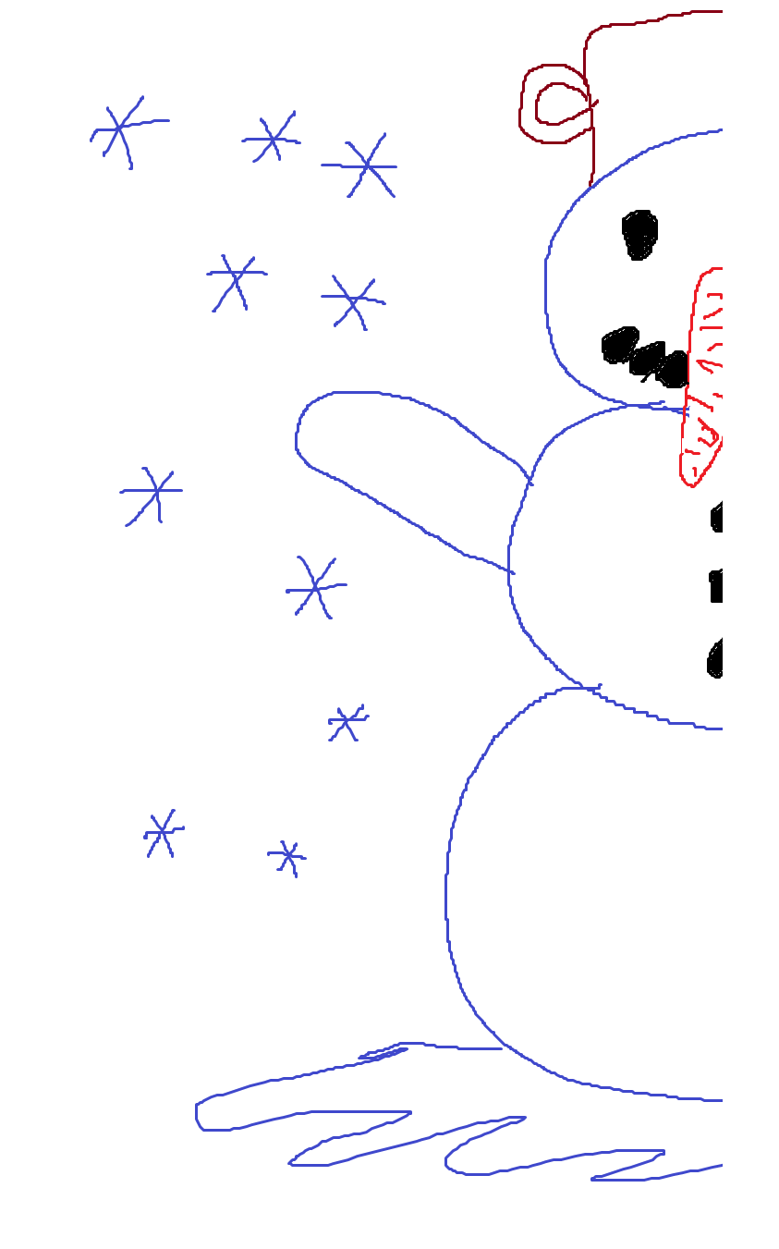
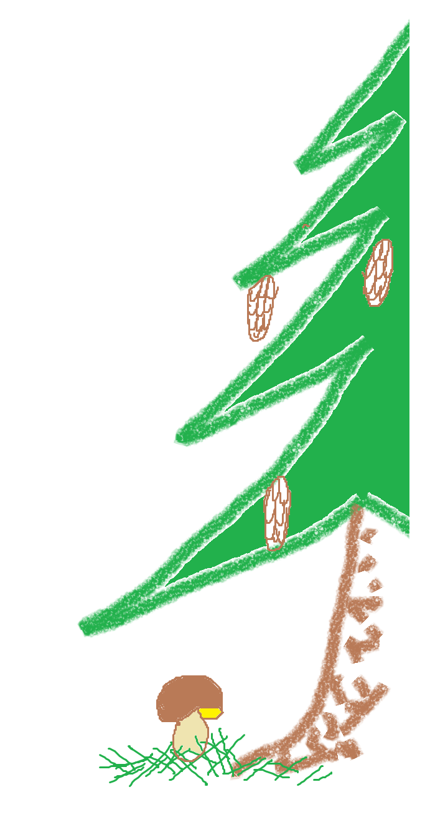

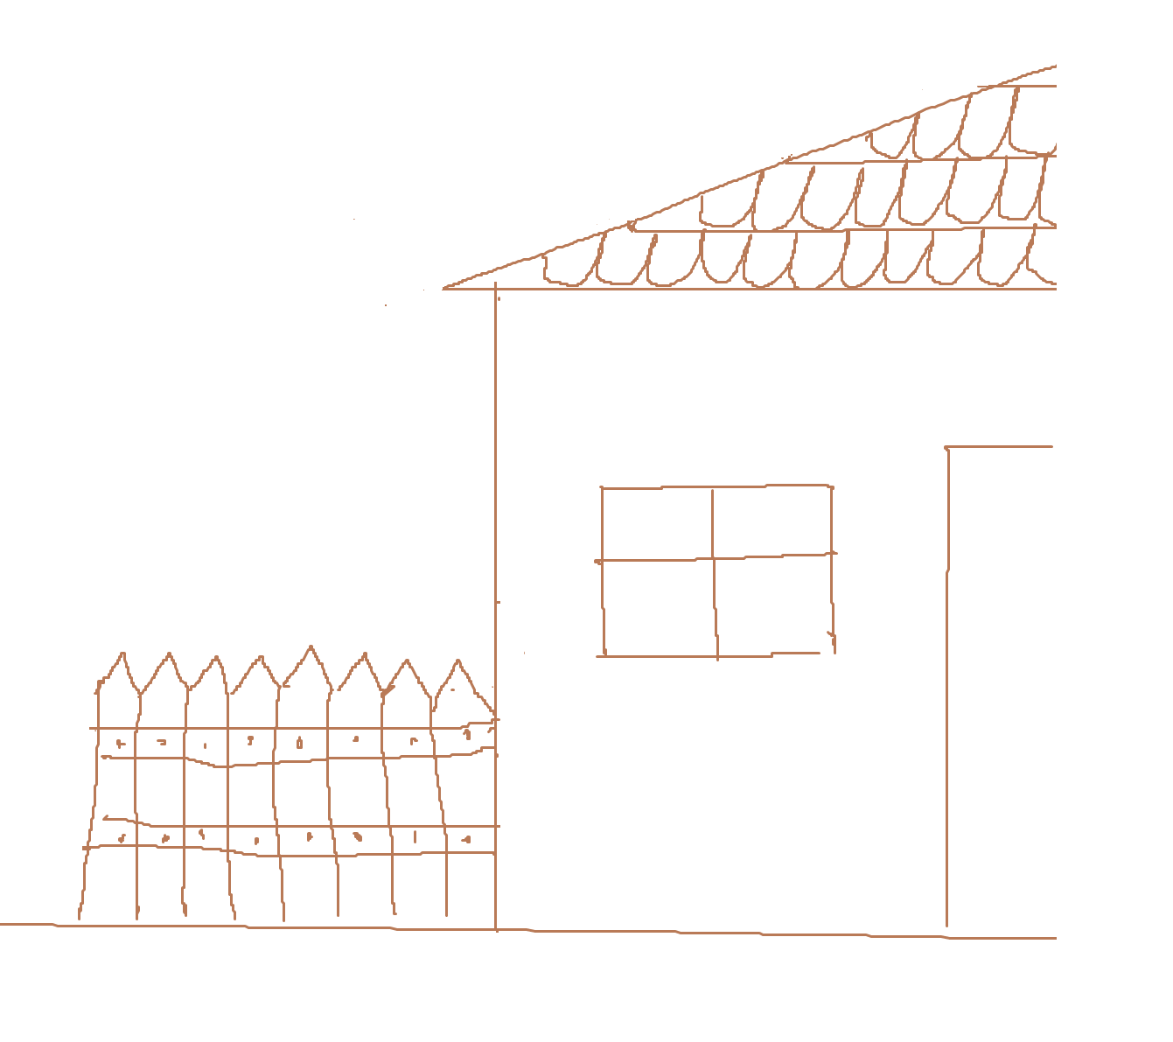

Použité zdroje: vlastní tvorba.

